**Disparos enemigos**

Cada enemigo debe disparar continuamente y cada cierto tiempo, dentro del constructor se deben agregar los parámetros de daño, ángulo y velocidad dependiendo del nivel. La colisión con el jugador se debe implementar. Cada disparo afectará al jugador, para ello se tiene una función en Jugador.py.

**Asteroides**

Implementar el dibujado y la colisión con el jugador. El dibujado será cada cierto tiempo y es indestructible.

**Jefe**

La implementación es desde cero, la orientación es igual que la presentada con los enemigos. El daño y la vida es mayor que el asignado con los enemigos, se puede tener dos tipos de proyectiles, solo va de arriba abajo y viceversa. La velocidad puede variar por nivel.

**Información de planeta**

La información se mostrará en un rectángulo que se mostrará en la mitad de la pantalla. El rectángulo puede ser una figura realiza con Pygame y el texto solo se transfiere a la función o el apartado cuando se dibuje este elemento. Esto se puede implementar en una clase. Este se desplegará cuando finalicé la etapa del jefe.

**Información de sondas**

La implementación es similar a la visualización de la información del planeta. La diferencia radica en que la figura será más pequeña y se ejecutará cuando el jugador realice una colisión con una sonda.

**Vidas**

El jugador tendrá tres vidas al inicio, una vez que la vida terminé, se resta una vida y este se ve reflejado en la escena, ya que un ícono es eliminado. La nave volverá a la imagen original cuando se pierda una vida. Obtendrá una vida cada vez que llegue a cierta cantidad de puntos a partir del segundo nivel.

**Proyectiles especiales**

Los proyectiles se encuentran durante el nivel de los enemigos. Cuando el jugador efectúa la colisión con el elemento, se obtiene un proyectil y se muestra en la pantalla. Cada vez que presione Enter, un proyectil especial será disparado. Estarán acumulados en un arreglo dentro de Principal.py, son acumulables durante todo el nivel, es decir, se reinician a cero en cada nivel.

**Niveles**

En el primer nivel los enemigos dispararán con un daño de 10, tendrán 30 de vida y la velocidad predeterminada. Los enemigos serán eliminados con el primer disparo, ya que el daño de un disparo aliado tiene 30 de daño. Los meteoritos no aparecerán y solo se tendrá una sonda.

En el segundo nivel los enemigos dispararán con un daño de 20, tendrán 60 de vida y la velocidad será de 3. Los enemigos serán eliminados con dos disparos, ya que el daño de un disparo aliado se mantiene igual. Los meteoritos aparecerán cada cierto tiempo y habrá dos sondas.

En el tercer nivel los enemigos dispararán con un daño de 30, tendrán 100 de vida y la velocidad será de 5. Los enemigos serán eliminados con cuatro disparos, debido a que el daño no sufre cambio. Los meteoritos aparecerán cada cierto tiempo y serán más rápidos. Por último, habrá tres sondas.

**Sonidos**

Habrá música de fondo, sonido al disparar, al explotar una nave ya sea enemiga o el jugador, obtener una sonda, adquirir una vida y un proyectil especial. La música podrá cambiar cuando se llegue al jefe. Esto se logra con la paquetería mixer de Pygame.

**Game Over**

Cuando el jugador ya no tenga más vidas, aparecerá la escena de Game Over y se enviará al menú de inicio.

**Menú de inicio**

Tendrá una imagen de fondo, una opción para comenzar el juego, una opción para salir y una para las instrucciones (opcional).

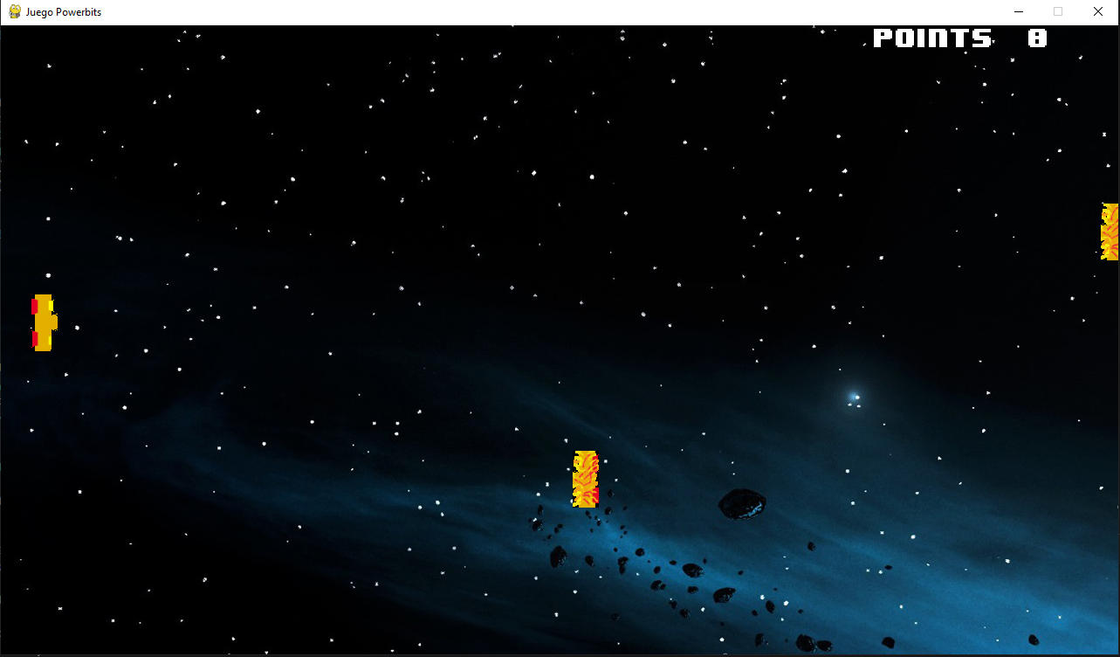

Proyectiles especiales

Vidas